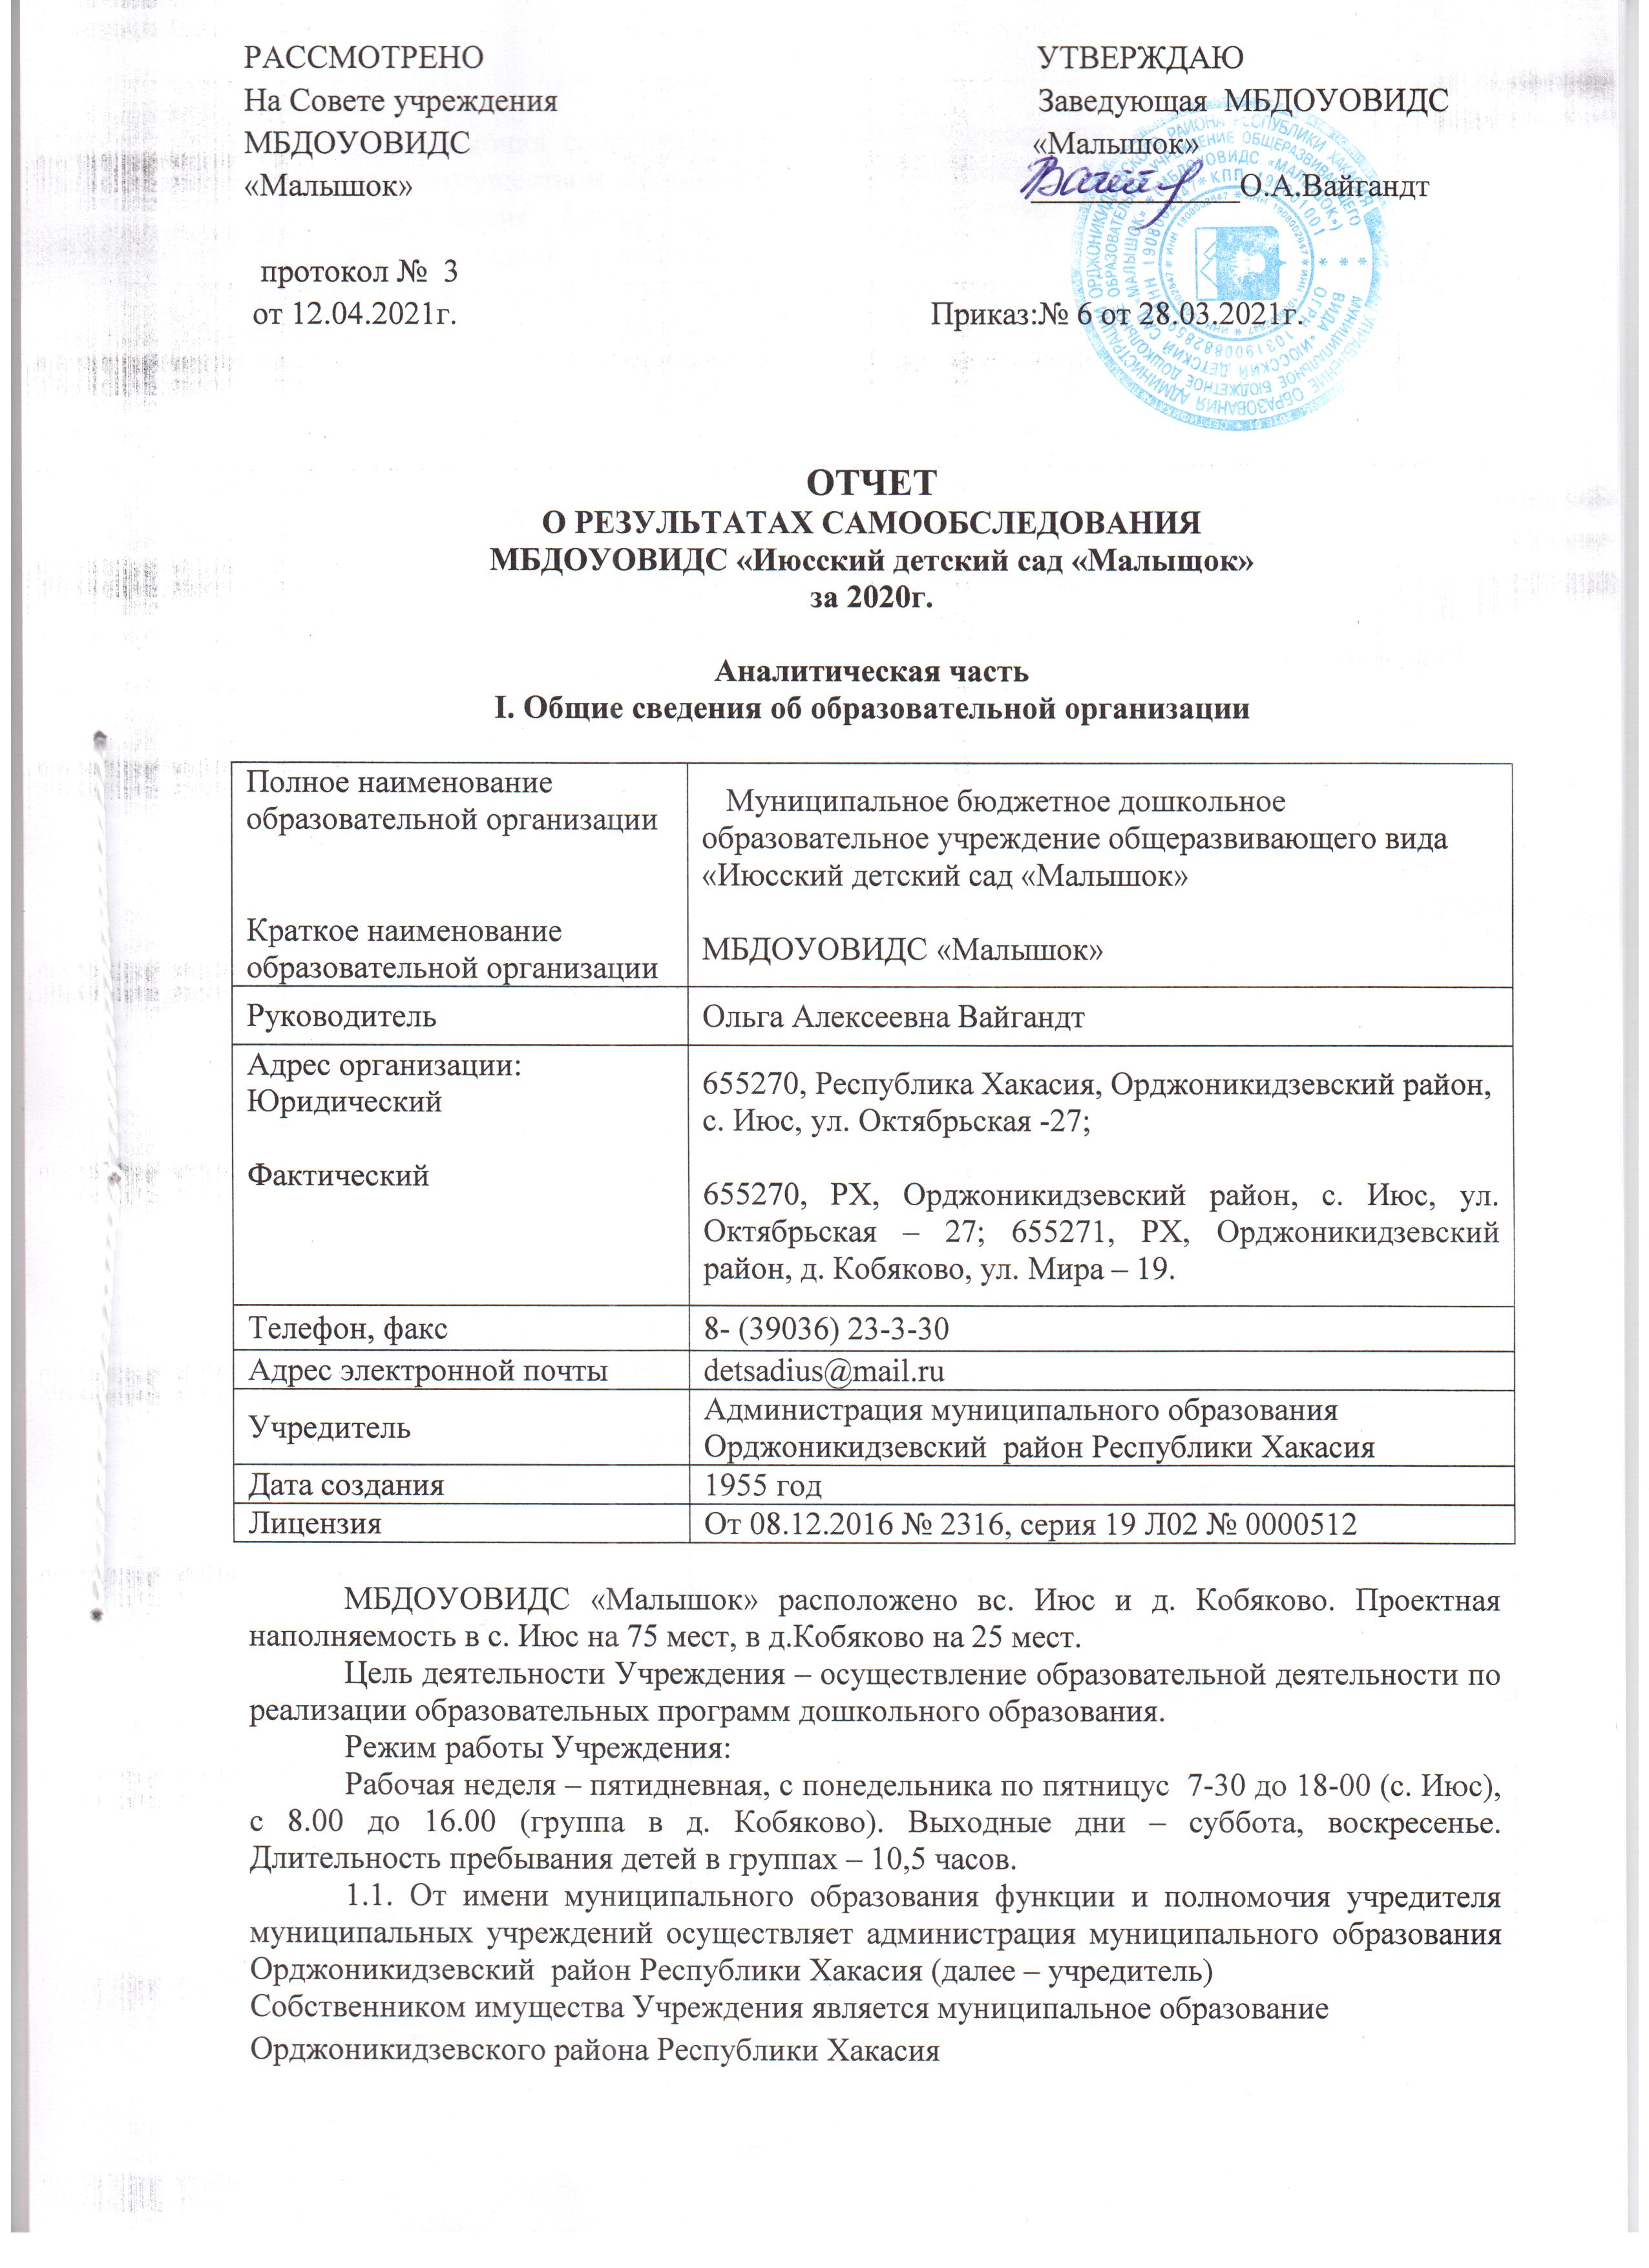

1.2.Полномочия собственника имущества Учреждения осуществляет Комитет по управлению имуществом муниципального образования Орджоникидзевского района Республики Хакасия (далее – орган по управлению имуществом).
1.3. Учреждение является юридическим лицом, обладает обособленным имуществом, имеет самостоятельный баланс, лицевые счета, открываемые в Комитете финансов администрации Орджоникидзевского района, печать, штамп.
1.4. Учреждение является некоммерческой организацией – муниципальным учреждением, тип - бюджетное учреждение, создается для обеспечения реализации предусмотренных законодательством Российской Федерации полномочий органов местного самоуправления в сфере образования.
1.5. Учреждение отвечает по своим обязательствам всем находящимся у него на праве оперативного управления имуществом как закрепленным за ним, так и приобретенным за счет доходов, полученных от приносящей доход деятельности, за исключением особо ценного движимого имущества, закрепленного за ним органом по управлению имуществом или приобретенного Учреждением за счет выделенных ему учредителем средств, а также недвижимого имущества.
Собственник имущества Учреждения не несет ответственности по обязательствам Учреждения.
1.6. Учреждение действует на основании Закона Российской Федерации «Об образовании в Российской Федерации» от 29 декабря 2012 г. № 273-ФЗ, Порядка организации и осуществления образовательной деятельности по основным общеобразовательным программам - образовательным программам дошкольного образования, руководствуется нормативными правовыми актами Российской Федерации, муниципальными правовыми актами и уставом.

Информационный сайт МБДОУ: detsad-iys.umi.ru

II. Система управления организации
Управление Учреждением осуществляется в соответствии с действующим законодательством Российской Федерации, Республики Хакасия и уставом Учреждения.
Управление Учреждением строится на принципах единоначалия и коллегиальности. Коллегиальными органами управления являются: педагогический совет, общее собрание работников, Совет Учреждения. Единоличным исполнительным органом является руководитель – заведующий.

Органы управления, действующие в Учреждении
Наименование органа | Функции
Заведующий | Контролирует работу и обеспечивает эффективное взаимодействие структурных подразделений Учреждения, утверждает штатное расписание, отчетные документы Учреждения, осуществляет общее руководство Учреждением.
Совет Учреждения | Рассматривает вопросы:  − развития образовательной организации;  − финансово-хозяйственной деятельности;
Педагогический совет | Осуществляет текущее руководство образовательной деятельностью Учреждения, в том числе рассматривает вопросы:  − развития образовательных услуг;  − регламентации образовательных отношений;  − разработки образовательных программ;  − выбора учебных пособий, средств обучения и воспитания;  − материально-технического обеспечения образовательного процесса;  − аттестации, повышении квалификации педагогических работников;  − координации деятельности методических объединений
Общее собрание работников | Реализует право работников участвовать в управлении образовательной организацией, в том числе:  − участвовать в разработке и принятии коллективного договора, Правил трудового распорядка, изменений и дополнений к ним;  − принимать локальные акты, которые регламентируют деятельность образовательной организации и связаны с правами и обязанностями работников;  − разрешать конфликтные ситуации между работниками и администрацией образовательной организации;  − вносить предложения по корректировке плана мероприятий организации, совершенствованию ее работы и развитию материальной базы

Структура и система управления соответствуют специфике деятельности Учреждения.
III. Оценка образовательной деятельности
Образовательная деятельность в Учреждении организована в соответствии с Федеральным законом от 29.12.2012 № 273-ФЗ «Об образовании в Российской Федерации», ФГОС дошкольного образования, СанПиН 2.4.1.3049-13 «Санитарно-эпидемиологические требования к устройству, содержанию и организации режима работы дошкольных образовательных организаций», СанПиН 1.2.3685-21 « Гигиенические нормативы и требования к обеспечению безопасности и (или) безвредности для человека факторов среды обитания».
Образовательная деятельность ведется на основании утвержденной основной образовательной программы дошкольного образования, которая составлена в соответствии с ФГОС дошкольного образования, с учетом примерной образовательной программы дошкольного образования, санитарно-эпидемиологическими правилами и нормативами, с учетом недельной нагрузки.
Учреждение посещают 39 воспитанник в возрасте от 1,5 до 7 лет. В Учреждении сформировано 3 группы общеразвивающей направленности. Из них:
от 1,5 года до 4 лет - 1 группа (14 детей);
от 4 лет до 7 лет – 1 группа (15 детей);
от 1,5 до 7 лет - 1 группа (10 детей);

В Учреждении созданы организационно-методические условия для решения задач по охране жизни и укрепления здоровья детей; обеспечения интеллектуального, личностного и физического развития ребенка; приобщения детей к общечеловеческим ценностям; взаимодействия с семьей для обеспечения полноценного развития ребенка.
Основная общеобразовательная программа дошкольного образования (ООПДО) Учреждения реализуется в полном объеме.
Осуществление образовательного процесса с дошкольниками, как организация специфических детских видов деятельности (игровой, двигательной, коммуникативной, познавательно-исследовательской, чтения (восприятия) художественной литературы, продуктивной, музыкально-художественной, трудовой) соответствует предъявляемым требованиям.
Проектирование образовательного процесса осуществляется через интеграцию специфических детских видов деятельности. Педагоги стремятся органично интегрировать различные виды детской деятельности в рамках одной образовательной ситуации (темы недели, проекта).
Представленные в образовательном процессе формы взаимодействия с детьми полностью соответствуют возрастным возможностям детей, учитывают детские интересы и потребности, стимулируют детей на проявление инициативности, активности и самостоятельности.
Качество образования воспитанников определяется на основе мониторинга (контроля динамики индивидуального развития ребенка).
По результатам мониторинга выявлено, что у большинства дошкольников учреждения отмечается положительная динамика по основным критериям возрастного развития, что являются показателем благополучного развития дошкольников и успешной образовательной работы с ними.
Полученные результаты мониторинга позволили уточнить направления образовательной работы с конкретным ребенком и выявить степень эффективности взаимодействия педагога и ребенка в рамках образовательного процесса детского сада с целью освоения основной общеобразовательной программы дошкольного образования.
В марте 2021 года педагоги Учреждения проводили обследование воспитанников подготовительной группы на предмет оценки сформированности предпосылок к учебной деятельности в количестве 4 человек. Задания позволили оценить уровень сформированности предпосылок к учебной деятельности: возможность работать в соответствии с фронтальной инструкцией (удержание алгоритма деятельности), умение самостоятельно действовать по образцу и осуществлять контроль, обладать определенным уровнем работоспособности, а также вовремя остановиться в выполнении того или иного задания и переключиться на выполнение следующего, возможностей распределения и переключения внимания, работоспособности, темпа, целенаправленности деятельности и самоконтроля.
Результаты педагогического анализа показывают преобладание детей с высоким и средним уровнями развития при прогрессирующей динамике на конец учебного года, что говорит о результативности образовательной деятельности в Учреждении.
Воспитательная работа
Чтобы выбрать стратегию воспитательной работы, в 2020 году проводился анализ состава семей воспитанников.
Характеристика семей по составу
Состав семьи | Количество семей | Процент от общего количества семей воспитанников
Полная | 33 | 92%
Неполная | 3 | 8%
Оформлено опекунство | 0 | 0%
Характеристика семей по количеству детей
Количество детей в семье | Количество семей | Процент от общего количества семей воспитанников
Один ребенок | 4 | 11%
Два ребенка | 15 | 42%
Три ребенка и более | 17 | 47%
Воспитательная работа строится с учетом индивидуальных особенностей детей, с использованием разнообразных форм и методов, в тесной взаимосвязи воспитателей, специалистов и родителей. Детям из неполных семей уделяется большее внимание в первые месяцы после зачисления в Учреждение.
Взаимодействие с семьей
Взаимодействие с семьей осуществлялось по следующим направлениям:
Информационное - оформлялась информация в уголках для родителей во всех возрастных группах.
Аналитическое – прошло три анкетирования среди родителей учреждения «Об образовательных потребностях детей», «Социологическая анкета - НОК», «Степень удовлетворенности родителей деятельность учреждения в 2020 г.»
Практическое – все проводимые мероприятия ДОУ проходили без участия родителей – в связи с COVID- 19, велась видеосьемка для родителей в закрытой группе в сети Инстаграмм.

На каждую возрастную группу имеется игровая площадка, оформленная в соответствии с возрастными требованиями.

На территории МБДОУ разбиты цветники, где дети реализуют своё общение с природой.
Дополнительное образование
В 2020 году в Учреждении работали кружки:
1) «Финансовая азбука»;
2) «Веселый язычок».
В дополнительном образовании задействовано 100 процентов воспитанников Учреждения.

IV. Оценка функционирования внутренней системы оценки качества образования.
В Учреждении утверждено положение о внутренней системе оценки качества образования от 04.02.2019г. Мониторинг качества образовательной деятельности в 2020 году показал хорошую работу педагогического коллектива по всем показателям.
Состояние здоровья и физического развития воспитанников удовлетворительные. 86 процентов детей успешно освоили образовательную программу дошкольного образования в своей возрастной группе. Воспитанники подготовительной группы показали высокие показатели готовности к школьному обучению и 17 выпускников зачислены в Июсскую СОШ. В течение года воспитанники Учреждения успешно участвовали в конкурсах и мероприятиях различного уровня.
В период с 12.10.2020 по 16.10.2020 проводилось анкетирование 69 родителей, получены следующие результаты:
− доля получателей услуг, положительно оценивающих доброжелательность и вежливость работников Учреждения, – 85 %;
− доля получателей услуг, удовлетворенных компетентностью работников Учреждения, – 89%;
− доля получателей услуг, удовлетворенных материально-техническим обеспечением Учреждения, – 57%;
− доля получателей услуг, удовлетворенных качеством предоставляемых образовательных услуг, – 85 %;
− доля получателей услуг, которые готовы рекомендовать организацию родственникам и знакомым, – 94%.
Анкетирование родителей показало высокую степень удовлетворенности качеством предоставляемых услуг.

Физическое развитие дошкольников
В Учреждении созданы оптимальные условия для физического развития дошкольников.
а) во всех возрастных группах оборудованы спортивные уголки, в режиме дня отводится место для организации самостоятельной двигательной активности детей;
б) в учреждении имеется опыт использования вариативных форм двигательной активности.
в) варьирование физической нагрузки в соответствии с индивидуальными особенностями ребенка.
Все это позволило достичь следующих результатов:
Уровень развития физических качеств и навыков составляет: конец года

высокий – 38,8%
2019год средний - 50 %
низкий - 11,2%

высокий – 31 %
2020год средний - 48%
низкий - 21 %

Вывод: понизился % детей с высоким уровнем физической подготовленности (на 7,8%), процент детей со средним уровнем развития уменьшился на 2%. В связи с эпидемиологической ситуацией COVID- 19, больше детей стали болеть простудными заболеваниями, дети находились дома на самоизоляции. Уровень освоения основных видов движений в группе раннего возраста соответствует возрастной норме. Сравнительный анализ развития физических качеств показывает, что больше половины дошкольников достигли к концу года достаточного уровня развития физических качеств и навыков.
В этом году все спортивные развлечения проходили без участия родителей : «Спортивная семья», веселый яркий ежегодный праздник с участием дошкольников старших групп по случаю Дня защитника Отечества, «Велосипедный кросс».
Отношение дошкольников к физической культуре и своему здоровью положительное, дети любят двигаться и имеют сформированные по возрасту физические навыки и качества. Об этом свидетельствуют данные мониторинга освоения содержания программы по образовательной области «Физическое развитие».
Одним из важнейших условий физического развития является рациональное, сбалансированное питание.
Основной принцип организации питания детей в детском саду – обеспечение достаточного поступления всех пищевых продуктов необходимых для нормального роста и развития детского организма.
В Учреждении устанавливается 4-х разовое питание детей (завтрак, II завтрак, обед, полдник). Рацион питания характеризуется разнообразием блюд: меню составляется в соответствии с 10-дневным меню, утвержденным руководителем, рассчитанным не менее чем на 2 недели для организации питания детей, посещающих дошкольные учреждения с 10,5-часовым режимом функционирования, выдерживается баланс жиров, белков, углеводов. Осуществляется С-витаминизация 3 блюда. С целью соблюдения санитарно-гигиенических требований к организации питания систематически осуществляется контроль качества питания и выполнения натуральных норм. Ежемесячно ведется подсчет калорийности, соблюдаются сроки реализации продуктов.
Питание обеспечивает растущий организм детей необходимой энергией и основными питательными веществами, учитывается физиологическая потребность детей в питательных веществах, нормы которых зависят от возраста и веса ребёнка.
Время кормления детей используется педагогами для закрепления гигиенических навыков, культуры поведения.
В целях снижения процента детей с тяжелой адаптацией в этом году в учреждении активно используется памятка для родителей «Как готовить ребенка к поступлению в детский сад», анкета «Давайте познакомимся», позволяющая педагогам групп раннего возраста осуществить индивидуальный подход к каждому ребенку в период адаптации. Провели родительское собрание по теме «Адаптация детей в ДОУ».
В этом учебном году педагоги продолжают использовался новый лист адаптации, а также мониторинг осуществления образовательного процесса в группах раннего возраста, построенные на основе педагогического наблюдения, начали оформляться карты развития дошкольников.
В рамках реализации плана внедрения ФГОС продолжалась деятельность педагогического коллектива по совершенствованию образовательного процесса в соответствии с ФГОС ДО.

Результаты мониторинга образовательного процесса по освоению образовательных областей.
Цель мониторинга – определение уровни освоения дошкольниками основной образовательной программы, представленной в содержании мониторинга в виде критериев по основным образовательным областям.
В проведении мониторинга принимали участие педагоги групп, инструктор по физической культуре, музыкальный руководитель.
Для проведения мониторинга разработана карта развития ребенка, рекомендованы к использованию педагогам следующие методы:
- педагогическое наблюдение;
- беседа с ребенком (в отдельных случаях с родителями);
- создание игровых образовательных ситуаций
- анализ продуктов детской деятельности
- диагностические задания (ОО «Физическая культура»).
Уровни освоения программы определены следующие:
1. сформирован – основные критерии наблюдения постоянно проявляются в деятельности ребенка, навыки и умения сформированы на уровне самостоятельности.
2. недостаточно сформирован– основные критерии наблюдения проявляются в деятельности ребенка от случая к случаю, навыки и умения в стадии формирования, требуют периодического контроля со стороны взрослого.
3. несформирован – основные критерии наблюдения проявляются в деятельности ребенка редко, навыки и умения формируются с трудом, требуют постоянного контроля со стороны взрослого.
Результаты мониторинга представлены на диагностических картах в группах.
Вывод: основная образовательная программа освоена 80% дошкольников (31 человек). Недостаточно освоена программа 20 % дошкольников (8 человек), в их числе дети, поступившие в Учреждение в этом учебном году, дети младшего дошкольного возраста. С учетом результатов мониторинга будет спланирована индивидуальная работа с дошкольниками в летний период, а также скорректирован образовательный процесс учреждения по образовательным областям: социально-коммуникативное, речевое развитие, художественно-эстетическое развитие.
На основе анализа результатов диагностики, проведенной педагогами возрастных групп, выделяются следующие направления образовательной деятельности, по которым были получены невысокие результаты:
- развитие коммуникативных навыков дошкольников;
- совершенствование образовательного процесса по речевому развитию;
- использование методических рекомендаций по этнокультурному содержанию.

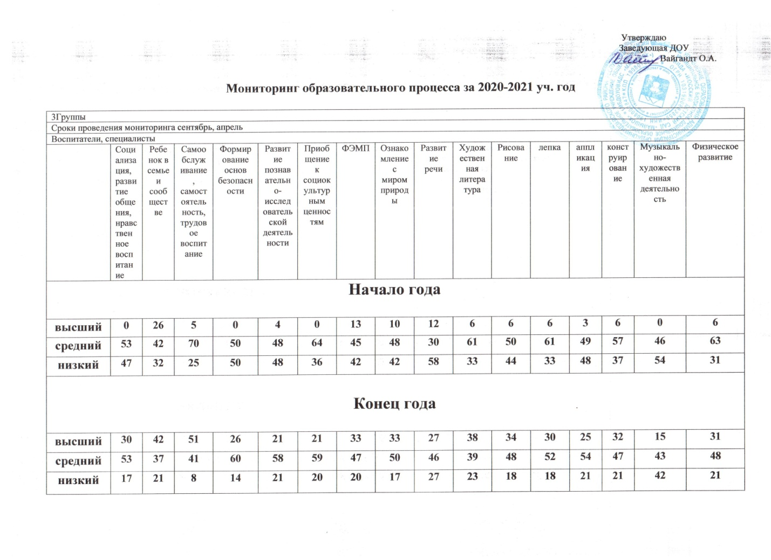V. Оценка кадрового обеспечения
Учреждение укомплектовано педагогами на 100 процентов согласно штатному расписанию. Всего работают 24 человека. Педагогический коллектив Учреждения насчитывает 5 специалистов.
Курсы повышения квалификации в 2020 году прошли3педагога Учреждения.
Анализ качественного состава педагогического коллектива ДОУ.
Всего педагогов: 5

Образование |  | Категория |  |  | Стаж
Высшее | Среднее специальное | Высшая | Первая | СЗД | До 3л. | От 5 до 10л. | От 10 до 15л. | От 15 до 20л. | От 20 до 25л.
4- 80% | 1-20% | 1 – 20% | 2- 40% | 2-40% | 0-0% | 1-20% | 1-20% | 0-0% | 3-60%

В 2020 году педагоги Учреждения приняли участие:
Ф.И.О. педагога | Мероприятие
Все педагоги ДОУ | VII Всероссийский онлайн форум- конференция «Воспитатели России» «Здоровые дети- здоровое будущее» май, 2020г.
 | Участник 12-ти онлайн – конференций Большого фестиваля дошкольного образования «Воспитатели России» с 14 по 17 мая 2020г.
 | Дистанционный конкурс «Новогоднее приключение-2020» (Хакасский центр информатизации образования).
 | Участие в фестивале, посвященному дню защитника отечества «Служу России», (совместно с Красноиюсским ДК).
 | Подготовка выставки, посвященной, День Космонавтики, Дню Победы, (совместно с Красноиюсским ДК).
 | Участие в районной декаде по финансовой грамотности, март, 2020г.
 | Участие в районном марафоне «Внедрение СТИМ – технологии», в течении 2020г.
 | Участие в конкурсе методических разработок «Технология успеха», 29.09.2020г.
 | Участие в семинаре-практикуме «Совместное изучение ФГОС ДОв вопросах и ответах», 14.02.2020г.
 | Участие в семинаре-практикуме «Поиск и систематизация различных форм и видов образовательного взаимодействия с детьми и их семьями», февраль 2020г.
 | Участие в ЕМД « Современный урок (занятие) как основа качественного образования», октябрь 2020г.
 | Конкурс листовок №Память в наших сердцах», апрель 2020г.
 | Проект «Блокадный хлеб», 29.02.2020г.
 | Всероссийский онлайн-конкурс «Читающая мама- читающая страна», ноябрь 2020г.
 | Республиканский дистанционный конкурс «Новогоднее приключение – 2020» в номинации «Новогодний дизайн», 3 место (февраль 2020 г.)

Участие воспитанников учреждения в мероприятиях

Уровень конкурса | Название конкурса | Количество воспитанников- участников/победителей конкурса
Всероссийский | Викторина «Время знаний»  Всероссийский день бегуна (на базе Июсской СОШ) (сентябрь 2020 г.) | 2 место  1 место
ДОУ | «Стихи рожденные войной» | 1 место

Информация о прохождении курсовой подготовки педагогических и руководящих работников

Ф.И.О. | Место проведения ПК | Тема
Рачковская Ольга Юрьевна, Карелина Любовь Михайловна | ФГБНУ «Институт изучения детства, семьи и воспитания РАО»  Март 2020г. | «Социально - коммуникативное развитие», «Познавательное развитие», «Речевое развитие», «художественно- эстетическое развитие», «Физическое развитие», «Реализация программ инклюзивного образования», «Реализация программ для детей раннего возраста», «Компетентное родительство», «Духовно- нравственное воспитание детей дошкольного возраста», «Управление ДОО: современные требования»
Коконова Тамара Валентиновна | г. Абакан  С 10.03.2020 по 24.03.2020 | «Профессиональное развитие педагогов в современных условиях: воспитатель дошкольной образовательной организации»
ИТОГО: | Своевременно прошли квалификационную курсовую подготовку  Кол-во 1\20% | Прошли проблемные курсы  Кол-во 2\40% | Не прошли курсовую подготовку, но заявлены на курсы в 2020 году  Кол-во 1\20%

Педагоги постоянно повышают свой профессиональный уровень, эффективно участвуют в работе методических объединений, знакомятся с опытом работы своих коллег и других дошкольных учреждений, а также саморазвиваются. Все это в комплексе дает хороший результат в организации педагогической деятельности и улучшении качества образования и воспитания дошкольников.
Учреждение активно взаимодействует с социальными партнерами:
1) В области образования:
МОУ «Июсская СОШ».
2) В области здравоохранения:
«Июсская амбулатория» - проводят профилактические осмотры детей.
3) В области культурно - досуговой деятельности:
библиотека центральная, Июсский ДК, Музыкальная школа, Музей-заповедник «Сундуки».
VI. Оценка материально-технической базы.

В 2020г. в Учреждении проведен капитальный ремонт группы, заменены окна: спальни, пищеблок, туалетные комнаты для детей, заменена сантехника.
В Учреждении сформирована материально-техническая база для реализации образовательных программ, жизнеобеспечения и развития детей. В Учреждении оборудованы помещения:
− групповые помещения – 4;
− кабинет заведующего – 1;
− методический кабинет – 1;
− музыкальный (физкультурный) зал – 1;
− пищеблок – 1;
− прачечная – 1;
− помещение под медицинский кабинет – 1;
В Учреждении достаточно посуды, имеется необходимое количество мягкого инвентаря. В методическом кабинете имеется необходимая методическая литература, учебно-наглядные пособия. С целью информатизации образовательного процесса в Учреждении имеется компьютер, который установлен в кабинете заведующей с доступом в интернет, мультимедийная установка – 1 шт. Июсской СОШ передано на баланс: компьютер в муз.зал, интерактивная доска в класс. На пищеблоке в Учреждении установлены плиты для приготовления пищи, холодильные шкафы и другое оборудование. В помещениях прачечной имеется стиральные машины. Прогулочные площадки дошкольного учреждения оборудованы верандами, песочницами, малыми архитектурными формами.
Организация предметно-развивающей среды
В Учреждении организована предметно-развивающая среда, отвечающая интересам и потребностям детей, обеспечивающая их эмоциональное благополучие. Развивающее пространство детского сада в 2020 учебном году включало следующие компоненты:
пространство физического развития: спортивный зал с оборудованием, физкультурные мини - уголки в группах;
пространство художественно-эстетического развития: музыкальный зал;
в групповых ячейках созданы игровые, познавательные центры.
Обновление предметно-развивающей среды
Обновлена галерея детских работ.
Обновлено нестандартное спортивное оборудование.
Оборудованы кукольные, спортивные уголки по группам.
Оснащение музыкального зала соответствует санитарно-гигиеническим нормам, площадь музыкального зала достаточна для реализации образовательных задач, оборудование, представленное в музыкальном зале, имеет все необходимые документы и сертификаты качества. Оформление зала осуществлено в соответствии с эстетическими требованиями к данной части предметно-образовательной среды детского сада. Оборудование музыкального зала оснащено в соответствии с принципом необходимости и достаточности для организации образовательной работы.
Анализ оснащения на соответствие ТСО показал, что все технические средства обучения, имеющиеся в дошкольном учреждении, соответствуют санитарно-гигиеническим нормам и требованиям, техническое оборудование имеет все необходимые документы и сертификаты качества и используются в соответствии с принципом необходимости и достаточности для организации образовательной работы.
Оценка медико-социального обеспечения показала его соответствие к предъявляемым требованиям.
В Учреждении имеется помещение под медицинский кабинет, оснащение кабинета позволяет качественно решать задачи медицинского обслуживания детей, в Учреждении работают две медицинские сестры, на данном этапе сотрудничаем с Копьевской районной больницей. Количество и соотношение возрастных групп детей в образовательном учреждении определено учредителем, исходя из их предельной наполняемости и гигиенического норматива площади на одного ребенка в соответствии с требованиями санитарно-эпидемиологических правил и нормативов. Питание детей организовано строго в соответствии с требованиями СанПиН, согласовано с Управлением Роспотребнадзора и утверждено заведующим. Процесс оздоровления детей в Учреждении организован в соответствии с требованиями СанПиН, позволяет учитывать особенности здоровья воспитанников, возможности детей.
Обеспечение безопасности
Для безопасного пребывания детей в Учреждении имеется:
Паспорт антитеррористической безопасности.
1. Кнопка тревожной сигнализации.
Обслуживающая организация: ООО «Форд - Енисей»
2.Установлены 4 камеры видео наблюдения (с. Июс), 2 в д. Кобяково.
Обслуживающая организация: ООО «Акмейз»
3. Организация связи – телефон.
4. Автоматическая пожарная сигнализация и система оповещения людей о пожаре.
Установлен «Цербер»
Обслуживающая организация: ООО «Акмейз»
5. Имеются первичные средства пожаротушения – огнетушители.
6. Имеется пожарная декларация.
7. Разработан план эвакуации с инструкцией, определяющей действия персонала по обеспечению безопасной и быстрой эвакуации людей.
8. Разработана инструкция по действиям должностных лиц учреждений при угрозе или проведении террористического акта.
9. Пост охраны: в штате детского сада 4 сторожа.
10. Вахты - нет
В целях дальнейшего повышения эффективности работы дошкольное учреждение намечает следующие задачи:
- своевременно и в установленные сроки проводить плановую инвентаризацию материальных ценностей;
- не допускать перерасход лимитов по коммунальным услугам;
- добиваться 100% количества педагогов, имеющих квалификационную категорию и увеличения количества педагогов с 1 кв. и высшей категорией;
- добиваться 100% количества педагогов, прошедших курсы повышения квалификации.
На сегодняшний день наше дошкольное учреждение работает в режиме постоянного развития, поиске новых форм и методов работы с детьми, педагогами и родителями.

Анализ показателей
деятельности дошкольной образовательной организации
МБДОУОВИДС «Малышок» 2020г.
№ п/п | Показатели |  |  | Единица измерения
1 | Образовательная деятельность
1.1 | Общая численность воспитанников, осваивающих образовательную программу дошкольного образования, в том числе: |  |  | 39 человек
1.1.1. | В режиме полного дня (7.30 – 18.00 часов) 10,5 ч  В режиме полного дня (8.00 – 16.00 часов) 8ч (Д.Кобяково) |  |  | 29 человек  10 человек
1.1.2. | В режиме кратковременного пребывания (3-5 часов) |  |  | 0 человек
1.1.3. | В семейной дошкольной группе |  |  | 0 человек
1.1.4. | В форме педагогического образования с психолого-педагогическим сопровождением на базе дошкольной образовательной организации |  |  | 0 человек
1.2. | Общая численность воспитанников в возрасте до 3 лет |  |  | 6 человек
1.3. | Общая численность воспитанников в возрасте от 3-7 лет |  |  | 33 человека
1.4. | Численность/удельный вес численности воспитанников в общей численности воспитанников, получающих услуги присмотра и ухода: |  |  | 39 человека/100%
1.4.1. | В режиме полного дня (7.30 – 18.00 часов) 10,5 ч  В режиме полного дня (8.00 – 16.00 часов) 8ч (Д.Кобяково) |  |  | 29человек  10 человек
1.4.2. | В режиме продленного дня (12-14 часов) |  |  | 0 человек/%
1.4.3. | В режиме круглосуточного пребывания |  |  | 0 человек/%
1.5. | Численность/удельный вес численности воспитанников с ограниченными возможностями здоровья в общей численности воспитанников, получающих услуги: |  |  | 0 человек/%
1.5.1. | По коррекции недостатков в физическом и (или) психическом развитии |  |  | 0 человек/%
1.5.2. | По освоению образовательной программы дошкольного образования |  |  | 0 человек/%
1.5.3. | По присмотру и уходу |  |  | 0 человек/%
1.6. | Средний показатель пропущенных дней при посещении дошкольной образовательной организации по болезни на одного воспитанника |  |  | 10,1 д/день
1.7. | Общая численность педагогических работников |  |  | 5 человек
1.8. | Наличие в образовательной организации следующих педагогических работников:
1.8.1. | Музыкального руководителя |  |  | да
1.8.2. |  | Инструктора по физической культуре/руководитель физического воспитания | да
1.8.3. |  | Учителя-логопеда | нет
1.8.4. |  | Логопеда | нет
1.8.5. | Учителя-дефектолога |  |  | нет
1.8.6. | Педагога-психолога |  |  | нет
1.9. | Инфраструктура
 | Наличие физкультурного зала |  |  | да
 | Наличие музыкального зала |  |  | да
 | Наличие прогулочных площадок, обеспечивающих физическую активность и разнообразную игровую деятельность воспитанников на прогулке |  |  | да

Выводы по итогам года.
Анализ деятельности а 2020 год показал, что Учреждение имеет стабильный уровень функционирования:
- приведена в соответствии нормативно-правовая база;
- положительные результаты освоения детьми образовательной программы;
- сложился сплоченный творческий коллектив
Основные нерешённые проблемы.
▪ взаимодействие с семьей;
▪ приобретение детской мебели в игровых группах;
▪ замена детских кроватей в 3-х возрастных группах;
▪ замена линолеума и окон;
▪ замена сантехники.
Основные направления ближайшего развития Учреждения

Для успешной деятельности в условиях модернизации образования Учреждение должно реализовать следующие направления развития:
▪ совершенствовать материально-техническую базу учреждения;
▪ продолжить повышать уровень профессиональных знаний и умений педагогов;
▪ усилить работу по сохранению здоровья участников воспитательно-образовательного процесса, продолжить внедрение здоровьесберегающих технологий;
▪ формировать систему эффективного взаимодействия с семьями воспитанников.

